**现代操作系统应用开发实验报告**

**学号：** 13331256 **班级 ：** 13级3班

**姓名：** 王文茏 **实验名称：** 实验六

1. **参考资料**

Windows 8实用窍门系列：17.文件选择器 文件保存器 文件夹选择器

<http://www.cnblogs.com/chengxingliang/archive/2013/02/04/2891014.html>

1. **实验步骤**

由于之前已经做过这个功能，所以实现起来还是很简单的，直接把自己week2的代码给贴了过来，具体实现过程中也没有遇到什么比较大的困难。

1. **实验结果截图**

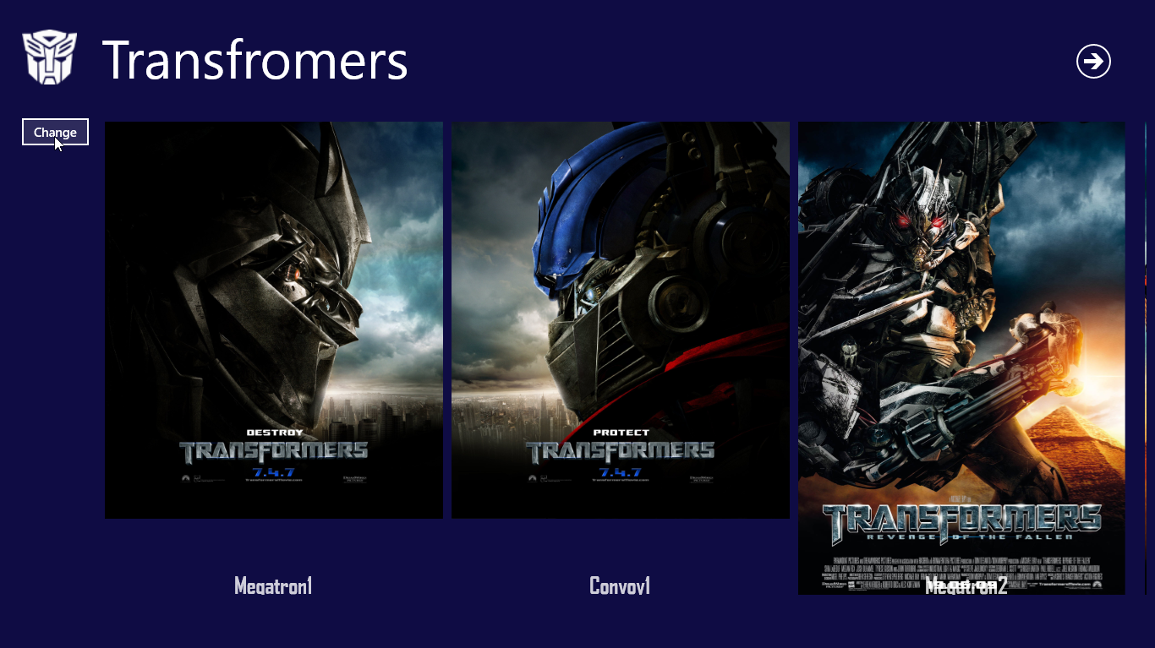

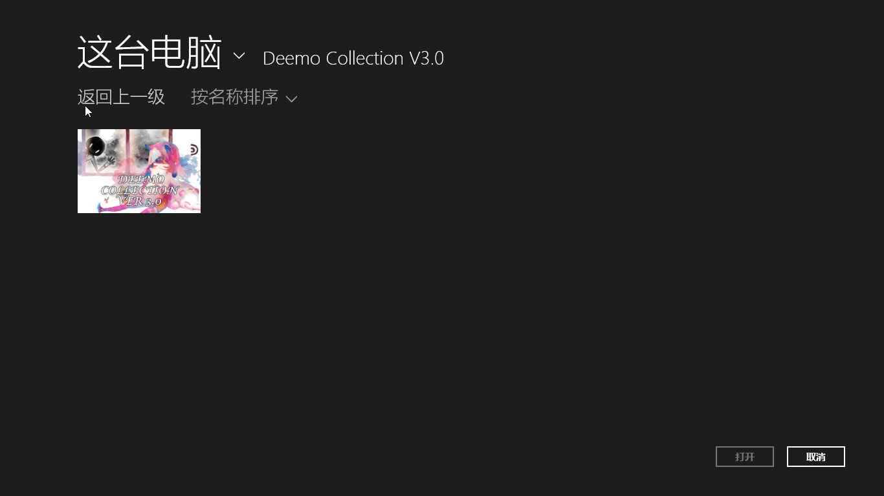 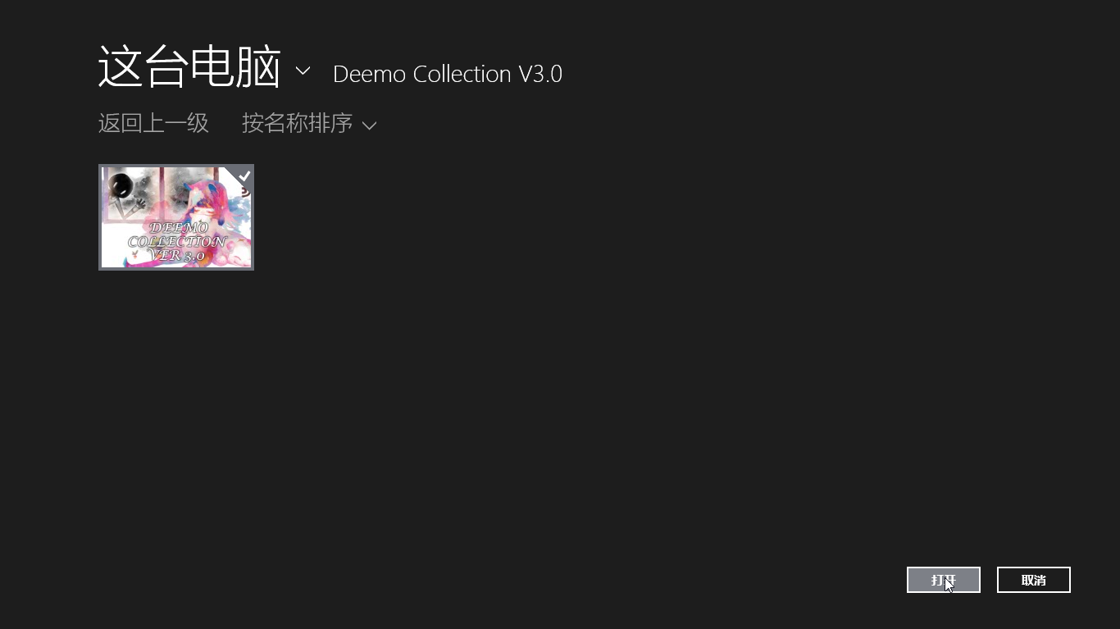 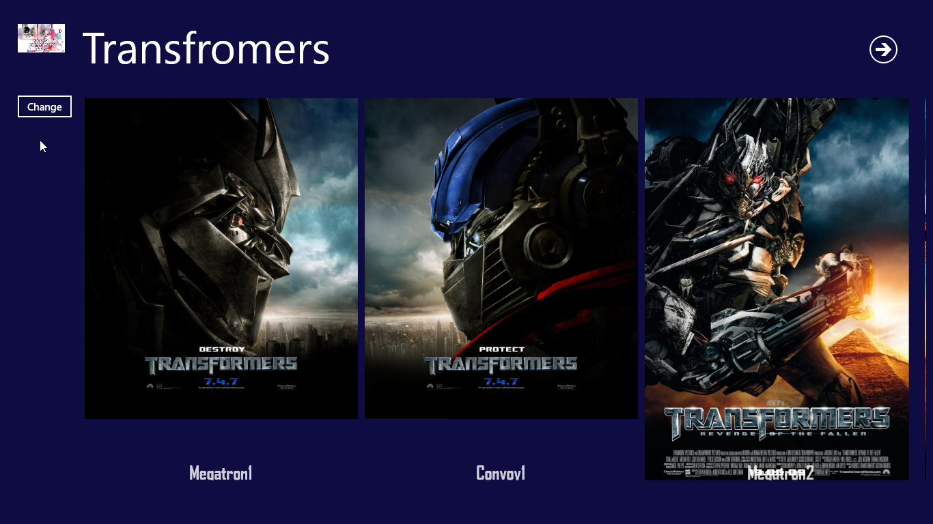

1. **实验过程遇到的问题**

其实一开始是想实现列表中的图片都可以自定义的，但码代码的过程中发现绑定源变化后列表竟然木有变化……而且触发方式不知为什么也只有One Way 和One Time两种……并且还要做project，所以就简单实现了下，TA表打我~

1. **思考与总结**

复习了一遍FilePickter的使用方式。